Практическое задание № 2.1:
Разработка и оформление предложений по расширению функциональности информационной системы

Цель: Знакомство с этапами и задачами проведения предпроектного обследования организации, получение навыков работы при подготовке Отчета об обследовании организации, а также при сборе информации для разработки её бизнес-модели.

Теоретическая часть:
Общие положения
Согласно современной методологии, создание информационной системы (ИС) представляет собой процесс построения и последовательного преобразования ряда согласованных моделей на всех этапах жизненного цикла: анализ деятельности и формирование требований к системе, проектирование, реализация, тестирование, ввод в действие, эксплуатация и сопровождение. Каждый из этапов заканчивается выпуском конкретного продукта: моделей, программных продуктов, документации и пр. Начальным этапом создания системы всегда является изучение, анализ и моделирование деятельности заказчика.
Обследование — это изучение и диагностический анализ организационной структуры предприятия, его деятельности и существующей в ней системы обработки информации.
Проведение предпроектного обследования предполагает тесное взаимодействие с основными потенциальными пользователями, при этом основной задачей взаимодействия является получение полного и однозначного понимания требований заказчика.
Проведение предпроектного обследования позволяет решить следующие задачи:
- предварительное выявление требований к будущей системе;
- определение структуры организации;
- выявление инструктивно-методических и директивных материалов;
- определение перечня целевых функций организации и основных задач подразделений;
- анализ распределения функций по подразделениям и между сотрудниками;
- выявление функциональных взаимодействий между подразделениями, информационных потоков внутри подразделений и между ними, внешних информационных воздействий;
- выявление собираемой и регистрируемой информации;
- выявление отчетной документации;
- доступ к конфиденциальной информации;
- анализ существующих средств автоматизации обработки информационных процессов в организации;
- определение состава подсистем и перечня их задач, а также возможности применения новых методов решения поставленных задач;
- определение вероятных технических подходов к созданию системы и оценка затрат на ее реализацию.
По итогам проведения обследования формируется документ, называемый «Отчет об обследовании», который, как правило, включает следующие разделы:
- Анализ существующего уровня автоматизации. Составляется список программного обеспечения, используемого в компании, и приводятся данные об использовании этих пакетов в каждом из подразделений организации.
- Общие требования к ИС. Формулируются общие требования к функциональности разрабатываемой системы.
- Формы документов. Устанавливаются перечень и структура документов, которые должны формироваться системой.
- Организационная диаграмма. Отражает организационную структуру подразделений организации и их зон ответственности.
- Описание состава бизнес-процессов, их классификация по степени важности и выделение из них автоматизируемых. Все бизнес-процессы компании должны быть перечислены в общем списке и каждый должен иметь свой уникальный номер.
- Подробное описание автоматизируемых бизнес-процессов.
Документы, входящие в отчет об обследовании, могут быть представлены в виде текстового описания и/или схем, диаграмм и таблиц.
Бизнес-модель организации на этапе предпроектного обследования включает описание бизнес-направлений деятельности, выделение, классификацию и описание бизнес-процессов и соответствующих матриц ответственности.
Бизнес-направления деятельности компании — набор видов коммерческой деятельности, направленный на удовлетворение потребностей конкретных сегментов рынка.
Матрица функциональной ответственности представляет собой таблицу, в строках которой расположен список исполнительных звеньев, в столбцах — список функций, выполняемых в компании. Для каждой функции определяется исполнительное звено, отвечающее за эту функцию.
Завершается организационное бизнес-моделирование моделированием данных, которое на этапе предпроектного обследования представляет собой перечень и форматы документов, сопровождающих процессы в компании.
Под бизнес-процессом понимают совокупность различных видов деятельности, которые создают результат, имеющий ценность для потребителя. Бизнес-процесс — это цепочка работ (бизнес-функций), результатом которых является какой-либо продукт или услуга.
Согласно стандарту Основные Положения и Словарь — ИСО/ОПМС 9000:2000 (п. 2.4), «Любая деятельность, или комплекс деятельности, в которой используются ресурсы для преобразования входов в выходы, может рассматриваться как процесс. Чтобы результативно функционировать, организации должны определять и управлять многочисленными взаимосвязанными и взаимодействующими процессами. Часто выход одного процесса образует непосредственно вход следующего».
Таким образом, любая организация рассматривается как бизнес-система — система, которая представляет собой связанное множество бизнес-процессов, конечными целями которых является выпуск продукции или услуг.
По результатам обследования устанавливается перечень задач управления, решение которых целесообразно автоматизировать, и очередность их разработки, поэтому следует классифицировать планируемые функции системы по степени важности. Один из возможных форматов представления такой классификации — MuSCoW. Эта аббревиатура расшифровывается так: MustHave — необходимые функции; ShouldHave — желательные функции; CouldHave — возможные функции; Won'tHave — отсутствующие функции.
Важнейшим шагом при структуризации любой компании является выделение и классификация бизнес-процессов. Целесообразно основываться на следующих классах процессов:
- основные;
- процессы управления;
- процессы обеспечения.
Основные процессы ориентированы на производство товаров и услуг, они представляют ценность для клиента и обеспечивают получение дохода. Основные процессы образуют «жизненный цикл» продукции компании. Все они описываются по производственно-коммерческим цепочкам:
- первичное взаимодействие с клиентом и определение его потребностей;
- реализация запроса (заявки, заказа, контракта и т. п.);
- послепродажное сопровождение и мониторинг удовлетворения потребностей.
Процесс «реализация запроса», в свою очередь, может быть декомпозирован на подпроцессы более низкого уровня:
- разработка (проектирование) продукции;
- закупка (товаров, материалов);
- транспортировка (закупленного);
- разгрузка, приемка на склад и хранение;
- производство (со своим технологическим циклом и внутренней логистикой);
- приемка на склад и хранение (произведенного продукта);
- отгрузка и т. п.
Для описания процесса работы с любым документом можно использовать анализ «жизненного цикла» документа, который может выглядеть следующим образом:
- Сбор исходных данных;
- Подготовка;
- Заполнение;
- Оформление;
- Контроль соответствия установленным требованиям;
- Согласование;
- Утверждение;
- Хранение и т. п.
Процессы управления охватывают весь комплекс функций управления на уровне каждого бизнес-процесса и бизнес-системы в целом. Процессы управления имеют своей целью выработку и принятие управленческого решения. Любая управленческая деятельность развертывается по так называемому «управленческому циклу», который включает:
- Сбор информации;
- Выработку решения;
- Реализацию;
- Учет;
- Контроль;
- Анализ и т. п.
Процессы обеспечения предназначены для жизнеобеспечения основных и сопутствующих процессов. Многие из обеспечивающих процессов стандартны для всех компаний или определенных видов деятельности (транспортное обслуживание, юридическое обеспечение, обеспечение безопасности и т. п.). Большинство из них достаточно хорошо регламентируются должностными и специальными инструкциями.
Информация, полученная в результате предпроектного обследования, используется при разработке документа Техническое задание и далее анализируется с помощью методик функционального и/или объектно-ориентированного анализа и проектирования ИС.

Задание:
Вам необходимо провести предпроектное обследование деятельности компании согласно выданному варианту.
Этапы работы:
Анализ исходных данных – изучите описание компании, её организационную структуру, перечень бизнес-процессов и «узкие места».
Построение организационной диаграммы – уточните или дополните схему подразделений. Пример:
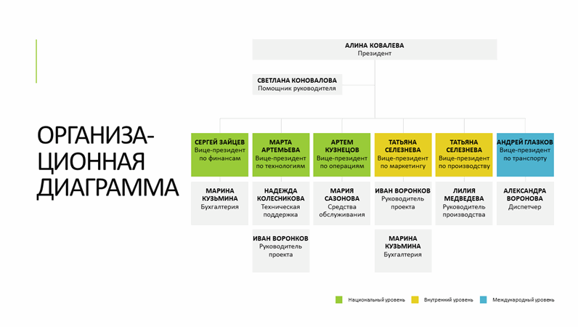
Разработка матрицы ответственности – распределите функции между сотрудниками/отделами. Пример:
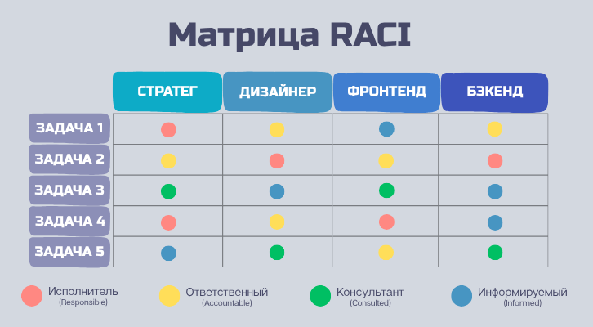
Классификация бизнес-процессов – разделите процессы на: основные, управления, обеспечения. Пример бизнес-процессов без разделения на классы:
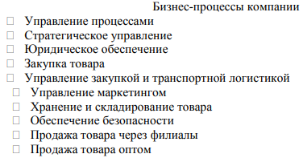
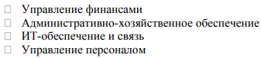
Выделение процессов под автоматизацию – примените метод MuSCoW (Must/Should/Could/Won’t).
Детальное описание 2–3 автоматизируемых процессов – текстовое описание + схема (в свободной нотации или BPMN).
Формулировка требований к ИС – общие требования и перечень документов, которые должна формировать система.
Вам необходимо объединить организационную диаграмму, матрицу ответственности и бизнес-процессы в следующую таблицу:
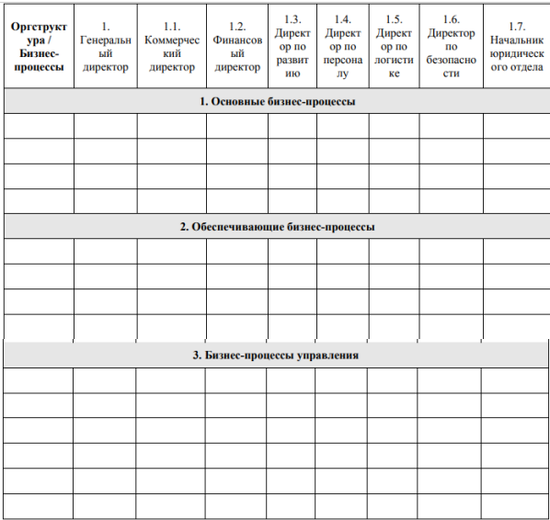
Оформление Отчета – структура соответствует разделу «Отчет об обследовании» из теории.

Варианты:
ВАРИАНТ 1 – Складской учёт (проблема: излишки и недостача)
Компания: ООО «ФармЛогистик»
Сфера: Оптовая торговля медикаментами
Особенность: Компания имеет центральный склад и 3 региональных филиала.
Проблема: На складах регулярно возникает расхождение между учётными данными и фактическим наличием товара. Причина — несвоевременное внесение приходных и расходных накладных в учётную систему.
Процессы: закупка, приёмка, хранение, отгрузка, инвентаризация, управление складом, ИТ-обеспечение.
Задача: Автоматизировать складской учёт с использованием терминалов сбора данных (ТСД).

ВАРИАНТ 2 – Согласование договоров (проблема: долгий цикл)
Компания: АО «МедТорг»
Сфера: Поставка медицинского оборудования
Особенность: Договоры проходят согласование у юриста, финансиста, коммерческого директора.
Проблема: Документы «зависают» на этапе визирования из-за отсутствия системы маршрутизации и контроля сроков.
Процессы: продажи, юридическое обеспечение, управление финансами, делопроизводство.
Задача: Внедрение системы электронного документооборота (СЭД) с контролем исполнительской дисциплины.

ВАРИАНТ 3 – Закупки (проблема: ручное формирование заявок)
Компания: ЗАО «ВитаФарм»
Сфера: Производство и оптовая продажа БАДов
Особенность: Заявки на закупку сырья формируются менеджерами вручную в Excel. Часто дублируются или забываются.
Процессы: закупка сырья, производство, склад сырья, склад готовой продукции, управление качеством.
Задача: Автоматизация формирования заявок на закупку на основе остатков и плана производства.

ВАРИАНТ 4 – Маршрутизация транспорта (проблема: неоптимальные маршруты)
Компания: ООО «МедЭкспресс»
Сфера: Доставка лекарств в аптечные сети
Особенность: Собственный автопарк. Маршруты строятся водителями «по памяти». Перерасход топлива и срывы сроков.
Процессы: транспортная логистика, управление закупками, складское хозяйство.
Задача: Внедрение TMS-системы (логистический модуль) для автоматического построения маршрутов.

ВАРИАНТ 5 – Кадровый учёт (проблема: бумажные трудовые договоры)
Компания: ООО «ФармПерсонал»
Сфера: Кадровое агентство для медицинских учреждений
Особенность: Весь документооборот с сотрудниками — бумажный. Поиск договора занимает до 30 минут.
Процессы: подбор персонала, оформление, кадровое делопроизводство, расчёт заработной платы.
Задача: Переход на КЭДО (кадровый электронный документооборот).

ВАРИАНТ 6 – Розничные продажи (проблема: учёт просрочки)
Компания: Аптечная сеть «Здоровье+»
Сфера: Розничная торговля лекарствами
Особенность: 20 аптек. Товар с истекающим сроком годности не отслеживается автоматически. Списание происходит постфактум.
Процессы: закупка, перемещение между аптеками, розничная продажа, списание, маркетинг.
Задача: Внедрение модуля контроля сроков годности в учётной системе.

ВАРИАНТ 7 – Взаимодействие с маркетплейсами (проблема: ручная выгрузка)
Компания: ООО «МедСнаб»
Сфера: Продажа медицинских изделий через Ozon, Wildberries
Особенность: Остатки и цены обновляются вручную через личные кабинеты. Возникают пересорты и минусовые остатки.
Процессы: маркетинг, продажи, складской учёт, ИТ-обеспечение.
Задача: Интеграция учётной системы с API маркетплейсов.

ВАРИАНТ 8 – Управление задачами (проблема: потеря поручений)
Компания: ООО «Медикал Групп»
Сфера: Дистрибуция ветеринарных препаратов
Особенность: Руководитель раздаёт поручения устно или через мессенджеры. Контроль исполнения отсутствует.
Процессы: управление, продажи, закупки, логистика.
Задача: Внедрение task-трекера (Kaiten, Битрикс24, Asana).

ВАРИАНТ 9 – Финансовое планирование (проблема: долгое закрытие периодов)
Компания: АО «ФармИмпорт»
Сфера: Импорт фармсубстанций
Особенность: Бюджетирование ведётся в Excel. Сверка с фактическими данными занимает 2–3 недели.
Процессы: управление финансами, закупки, ВЭД, бухгалтерия.
Задача: Внедрение системы бюджетирования и план-факт анализа.

ВАРИАНТ 10 – Производственная аптека (проблема: учёт рецептуры)
Компания: Аптека «Гиппократ» (экстемпоральная)
Сфера: Изготовление лекарств по рецептам
Особенность: Учёт ингредиентов и расчёт себестоимости — вручную. Частые ошибки в дозировках.
Процессы: производство, закупка, продажа, контроль качества.
Задача: Автоматизация производственного учёта и списания ингредиентов.

ВАРИАНТ 11 – Логистика возвратов (проблема: неоформленные возвраты)
Компания: ООО «ФармТрейд»
Сфера: Оптовая торговля
Особенность: От клиентов поступают возвраты, но документы оформляются с задержкой. Товар лежит в зоне возврата неделями.
Процессы: продажи, склад, бухгалтерия, транспорт.
Задача: Автоматизация процесса приёмки и учёта возвратов.

ВАРИАНТ 12 – Электронные рецепты (проблема: интеграция с ЕГИСЗ)
Компания: Аптечная сеть «Народная аптека»
Сфера: Розница
Особенность: Необходимо обеспечить приём электронных рецептов из ЕГИСЗ, интеграция не настроена.
Процессы: продажи, ИТ, маркетинг.
Задача: Разработка интеграционного модуля.

ВАРИАНТ 13 – Претензионная работа (проблема: потеря претензий)
Компания: ООО «Юнит-Фарм»
Сфера: Поставки медтехники
Особенность: Претензии к поставщикам регистрируются в журнале, но не контролируются сроки ответов.
Процессы: юридическое обеспечение, закупки, управление.
Задача: Автоматизация учёта претензий и контроля переписки.

ВАРИАНТ 14 – Учёт образцов продукции (проблема: бесконтрольная раздача)
Компания: ЗАО «БиоФарм»
Сфера: Производство ветпрепаратов
Особенность: Медицинские представители раздают образцы без фиксации в системе. Отсутствует аналитика.
Процессы: маркетинг, продажи, склад.
Задача: Учёт промо-образцов и контроль бюджета на промо.

ВАРИАНТ 15 – Планирование производства (проблема: ручное планирование)
Компания: ООО «ФармСинтез»
Сфера: Производство лекарств
Особенность: Производственный план строится на основе прогнозов продаж, но актуальные остатки не учитываются.
Процессы: производство, закупки, продажи, склад.
Задача: Внедрение MRP-алгоритма.

ВАРИАНТ 16 – Оформление листков нетрудоспособности (проблема: очереди в медпункт)
Компания: Фармацевтический завод «МедФарм»
Сфера: Производство
Особенность: Работники стоят в очереди для оформления справок и больничных. Отрыв от производства.
Процессы: управление персоналом, охрана труда.
Задача: Внедрение электронной очереди и предзаписи.

ВАРИАНТ 17 – Контроль температуры (проблема: отсутствие мониторинга)
Компания: Складской комплекс «ФармХолод»
Сфера: Хранение термолабильных препаратов
Особенность: Температура в холодильниках записывается вручную. Человеческий фактор — пропуски замеров.
Процессы: склад, контроль качества.
Задача: Внедрение системы непрерывного мониторинга температуры.

ВАРИАНТ 18 – Учёт договоров аренды (проблема: разрозненный учёт)
Компания: АО «МедИнвест»
Сфера: Управление коммерческой недвижимостью (аренда под аптеки)
Особенность: Договоры хранятся в папках, Excel-реестр не обновляется.
Процессы: юридическое обеспечение, бухгалтерия, управление.
Задача: Автоматизация учёта договоров аренды и графика платежей.

ВАРИАНТ 19 – Электронные аукционы (проблема: подготовка заявок)
Компания: ООО «ГосФармПоставка»
Сфера: Участие в госзакупках
Особенность: Подготовка заявки — копирование данных из разных файлов. Высок риск ошибки.
Процессы: продажи, юридическое обеспечение, управление.
Задача: Создание шаблонов и автоматическая проверка заявок.

ВАРИАНТ 20 – Внутреннее обучение (проблема: отсутствие базы знаний)
Компания: ООО «Аптечный дом»
Сфера: Розничная сеть (50 аптек)
Особенность: Новые сотрудники обучаются «на рабочем месте». Инструкции — в бумажном виде.
Процессы: управление персоналом, маркетинг.
Задача: Создание корпоративного портала и базы знаний.

ВАРИАНТ 21 – Учёт медицинских отходов (проблема: нарушение СанПиН)
Компания: ООО «МедЭко»
Сфера: Утилизация фармотходов
Особенность: Учёт передачи отходов на утилизацию ведётся в журнале. Отсутствует контроль классов опасности.
Процессы: логистика, склад, контроль качества.
Задача: Автоматизация учёта движения отходов.

ВАРИАНТ 22 – Управление льготным отпуском (проблема: сверка с фондом)
Компания: Аптека «Социальная»
Сфера: Отпуск льготных лекарств
Особенность: Ежемесячная сверка реестров с ФСС — вручную. Частые расхождения.
Процессы: продажи, бухгалтерия, ИТ.
Задача: Автоматизация формирования реестров.

ВАРИАНТ 23 – Входной контроль качества (проблема: задержка лабораторных анализов)
Компания: ООО «ФармЛаб»
Сфера: Дистрибуция
Особенность: Каждая партия проходит проверку в лаборатории. Результаты приходят на бумаге, вводятся в систему с опозданием.
Процессы: закупки, склад, контроль качества.
Задача: Интеграция лабораторного оборудования с учётной системой.

ВАРИАНТ 24 – Учёт командировок (проблема: долгое согласование авансовых отчётов)
Компания: АО «ФармВояж»
Сфера: Медицинский туризм
Особенность: Авансовые отчёты проверяются вручную бухгалтером. Ошибки в расчёте суточных.
Процессы: бухгалтерия, управление, продажи.
Задача: Автоматизация расчёта командировочных расходов.

ВАРИАНТ 25 – Прогнозирование спроса (проблема: дефицит и излишки одновременно)
Компания: ООО «ФармОпт»
Сфера: Оптовая торговля
Особенность: Закупки делаются «по ощущениям». На складе одновременно 30% неликвидов и дефицит ходовых позиций.
Процессы: закупки, продажи, маркетинг, склад.
Задача: Внедрение системы прогнозирования спроса на основе истории продаж.

МЕТОДИЧЕСКИЕ РЕКОМЕНДАЦИИ ПО ВЫПОЛНЕНИЮ
Организационная диаграмма — дорисуйте недостающие должности под конкретный вариант.

Матрица ответственности — используйте формат RACI (Responsible, Accountable, Consulted, Informed) или упрощённый вариант (Ответственный/Участник).

MuSCoW — обязательное требование. Укажите, какие функции войдут в 1-ю очередь разработки.

Описание процессов — минимум 2 процесса. Формат: название, цель, вход, выход, участники, операции, проблемная зона.

Схема процесса — допускается в MS Visio, draw.io, Word (фигуры) или от руки со сканом.

СОСТАВ ОТЧЁТА
Титульный лист (ФИО, группа, вариант).

Раздел 1. Общая характеристика компании.

Раздел 2. Организационная диаграмма.

Раздел 3. Матрица ответственности.

Раздел 4. Классификация бизнес-процессов.

Раздел 5. Определение требований к автоматизации (MuSCoW).

Раздел 6. Детальное описание автоматизируемых процессов (текст + схема).

Раздел 7. Общие требования к ИС.

Заключение (выводы).

